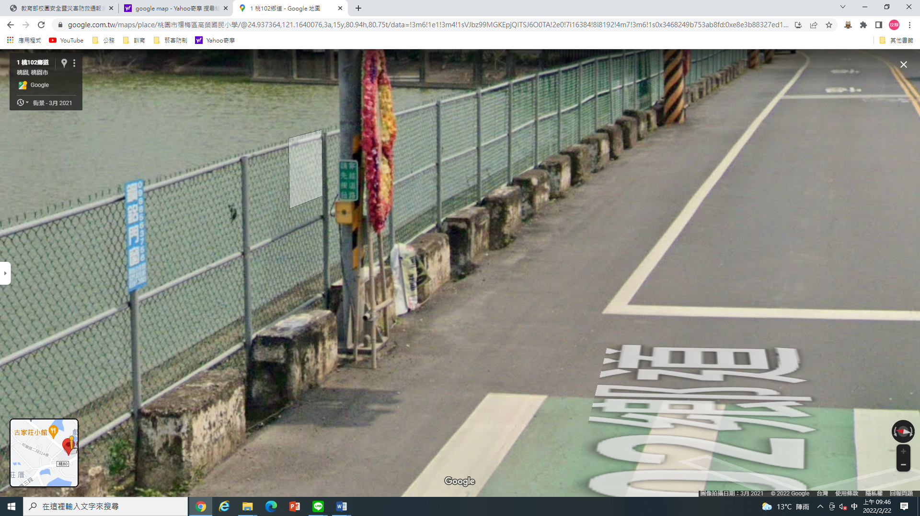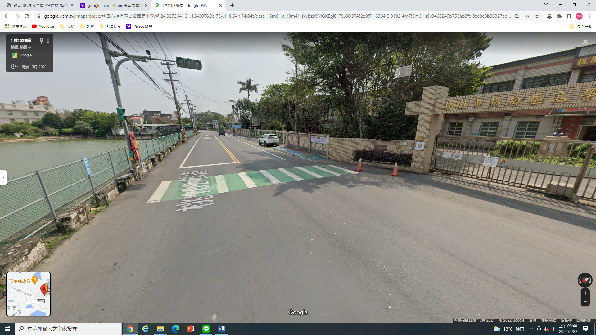

**要從校門口對面過馬路進入校園時，請按按鈕，**

**待兩側車停下再過馬路。**